
ОФИЦИАЛЬНЫЙ ВЕСТНИК
Кулотинского городского поселения
№ 33 (309) от 07 ноября 2025 года бюллетень

Новгородская область
АДМИНИСТРАЦИЯ КУЛОТИНСКОГО ГОРОДСКОГО ПОСЕЛЕНИЯ
Окуловского района

ПОСТАНОВЛЕНИЕ
06.11.2025 № 447
р.п. Кулотино
О внесении изменений в муниципальную программу Кулотинского городского поселения «Развитие территориального общественного самоуправления на территории Кулотинского городского поселения на 2024-2028 годы»

В соответствии с Бюджетным Кодексом Российской Федерации, решением Совета депутатов Кулотинского городского поселения от 25.12.2024 №181 «О бюджете Кулотинского городского поселения на 2025 год и плановый период 2026 и 2027 годов» (в ред. решение Совета депутатов Кулотинского городского поселения от 29.04.2025 №188 «О внесении изменений в решение Совета депутатов от 25.12.2024 №181 «О бюджете Кулотинского городского поселения на 2025 год и плановый период 2026 и 2027 годов», решение Совета депутатов Кулотинского городского поселения от 29.05.2025 №194 «О внесении изменений в решение Совета депутатов от 25.12.2024 №181 «О бюджете Кулотинского городского поселения на 2025 год и плановый период 2026 и 2027 годов», решение Совета депутатов Кулотинского городского поселения от 08.09.2025 №201 «О внесении изменений в решение Совета депутатов от 25.12.2024 №181 «О бюджете Кулотинского городского поселения на 2025 год и плановый период 2026 и 2027 годов»), постановлением Администрации Кулотинского городского поселения от 29.10.2015 № 248 «Об утверждении порядка принятия решений о разработке муниципальных программ Кулотинского городского поселения, их формирования и реализации» и в целях повышения эффективности бюджетных расходов Кулотинского городского поселения Администрация Кулотинского городского поселения
ПОСТАНОВЛЯЕТ:
1. Внести в муниципальную программу Кулотинского городского поселения «Развитие территориального общественного самоуправления на территории Кулотинского городского поселения на 2024-2028 годы», утвержденную постановлением администрации Кулотинского городского поселения от 19.02.2024 №43 (в ред. от 29.07.2024 №235, от 06.02.2025 №67, от 18.06.2025 № 266) следующие изменения:

1.1. Изложить пункт 6 Паспорта муниципальной программы «6.1. Объемы и источники финансирования муниципальной программы в целом и по годам реализации (тыс. руб.)» в следующей редакции: «
Год | Источник финансирования
Год | федеральный  бюджет | областной бюджет | бюджет  района | бюджет городского поселения | Внебюджетные средства | всего
2024 | - | 200,00 | - | 419,773 | - | 619,773
2025 | - | 225,00 | - | 229,54775 | - | 454,54775
2026 | - | - | - | 400,00 | - | 400,00
2027 | - | - | - | 400,00 | - | 400,00
2028 | - | - | - | - | - | -
ВСЕГО | - | 425,00 | - | 1449,32075 | - | 1874,32075
»1.2. Изложить раздел «Мероприятия муниципальной программы» в следующей редакции:

«Мероприятия муниципальной программы

№  п/п | Наименование  мероприятия | Исполнитель  мероприятия | Срок  реали-  зации | Целевой  показатель  (номер  целевого  показателя  из паспорта  подпрограммы) | Источник  финанси-  рования |  | Объем финансирования  по годам (тыс. руб.)
 |  |  |  |  |  |  | 2024 | 2025 | 2026 |  | 2027 | 2028
1 | 2 | 3 | 4 | 5 | 6 |  | 7 | 8 | 9 | 10 |  | 11
1. | Цель. Создание благоприятных правовых и экономических условий для развития территориального общественного самоуправления на территории Кулотинского городского поселения
1.1. | Задача 1. Оказание содействия в создании на территории Кулотинского городского поселения ТОС
1.1.1. | Проведение разъяснительной и консультационной работы по созданию ТОС. | Администрация городского поселения | 2024-2028 годы | 1.1. | Не требует финансирования |  | - | - | - | - |  | -
1.1.2. | Оказание содействия в организации работы по установлению границ ТОС. | Администрация городского поселения | 2024-2028  годы | 1.1. | Не требует финансирования |  | - | - | - | - |  | -
1.1.3. | Оказание содействия в проведении собраний (конференций), лекций, жителей Кулотинского городского поселения по созданию ТОС. | Администрация городского поселения | 2024-2028 годы | 1.1. | Не требует финансирования |  | - | - | - | - |  | -
1.1.4. | Организация работы по регистрации уставов ТОС. | Администрация городского поселения, ТОС | 2024-2028  годы | 1.1. | Не требует финансирования |  | - | - | - | - |  | -
1.2. | Задача 2. Методическое и информационное сопровождение деятельности органов территориального общественного самоуправления
1.2.1. | Информирование населения Кулотинского городского поселения о деятельности ТОС на территории Кулотинского городского поселения в средствах массовой информации. | Администрация городского поселения | 2024-2028  годы | 2.1. | Не требует финансирования |  | - | - | - | - |  | -
1.2.2. | Создание раздела «ТОС» на официальном сайте Кулотинского городского поселения. | Администрация городского поселения | 2024-2028 годы | 2.1. | Не требует финансирования |  | - | - | - | - |  | -
1.3. | Задача 3. Поддержка ТОС
1.3.1. | Реализация социально значимых проектов территориального общественного самоуправления. | Администрация городского поселения, ТОС | 2024-2028 годы | 3.1. | Областной бюджет |  | 200,00 | 225,00 | 0,00 | 0,00 |  | 0,00
 |  |  |  |  | Бюджет городс-кого поселения |  | 419,773 | 229,54775 | 400,00 | 400,00 |  | 0
1.3.1.1. | Реализация проекта ТОС «Околица», «Виктория» «Приобретение и установка светодиодных уличных светильников» | Администрация городского поселения, ТОС | 2024-2028 годы | 3.1. | Областной бюджет |  | 200,00 | 75,00 | 0 | 0 |  | 0
 |  |  |  |  | Бюджет  городского поселения |  | 419,773 | 75,844 | 200,0 | 200,00 |  | 0
 |  |  |  |  |  |  |  | 1,72875 | 200,0 |  |  | 0
1.3.1.2. | Обустройство контейнерной площадки для сбора ТБО | Администрация городского поселения, ТОС | 2025-2028 годы | 3.1. | Областной бюджет |  | - | 150,00 | 0 | 0 |  | 0
 |  |  |  |  | Бюджет городского поселения |  | - | 151,975 | 200,00 | 200,00 |  | 0
1.4. | Задача 4. Благоустройство территории ТОС
1.4.1. | Оказание содействия в проведении общественных субботников. | Администрация городского поселения, ТОС | 2024-2028 годы | 4.1. |  | Не требует финансирования | - | - | - | - |  | -
1.4.2. | Оказание содействия в установки малых архитектурных форм. | Администрация городского поселения, ТОС | 2024-2028 годы | 4.2. |  | Не требует финансирования | - | - | - | - |  | -
» 2. Опубликовать настоящее постановление в бюллетене «Официальный вестник Кулотинского городского поселения» и разместить на официальном сайте Администрации Кулотинского городского поселения в информационно-телекоммуникационной сети «Интернет».

Глава
городского поселения Л.Н. Федоров

Сообщение о поступившем ходатайстве об установлении публичного сервитута
Администрация муниципального района сообщает о поступлении ходатайства АО «Газпром газораспределение Великий Новгород» об установлении публичного сервитута с строительства и эксплуатации линейного объекта системы газоснабжения - газопровод к жилому дому по адресу: Новгородская область, Окуловский район, Кулотинское городское поселение, рп Кулотино, ул. Боровичская, д. 4б, с кадастровым номером 53:12:0303030:9, общей площадью 4008 кв.м., в том числе:
- на часть земель, государственная собственность на которые не разграничена, в кадастровых кварталах 53:12:0303024, 53:12:0303025, 53:12:0303026, 53:12:0303027, 53:12:0303028, 53:12:0303030 местоположение: Новгородская область, Окуловский район, Кулотинское городское поселение, пр Кулотино, площадью 3627,3 кв.м.;
- на часть земельного участка с кадастровым номером 53:12:0000000:9, расположенного по адресу: Новгородская область, р-н Окуловский, на земельном участке расположено сооружение, ж/д напр. Окуловка- Неболочи, в центральной, восточной, северо-восточной части Окуловского кадастрового района, площадью 191,6 кв.м.;
- на часть земельного участка с кадастровым номером 53:12:0000000:5385, расположенного по адресу: Российская Федерация, Новгородская область, Окуловский муниципальный район, Кулотинское городское поселение, рп. Кулотино, земельный участок 2, площадью 189,1 кв.м.

_____________________________________________________________________________________________________

Сообщение о возможном установлении публичного сервитута
В соответствии со ст. 39.42 Земельного кодекса Российской Федерации администрация Кулотинского городского поселения информирует правообладателей земельных участков о возможном установлении публичного сервитута по ходатайству акционерного общества «Газпром газораспределение Великий Новгород» сроком на 49 лет с целью строительства и эксплуатации линейного объекта системы газоснабжения - газопровод к жилому дому по адресу: Новгородская область, Окуловский район, Кулотинское городское поселение, рп Кулотино, ул. Боровичская, д. 4б, с кадастровым номером 53:12:0303030:9, общей площадью 4008 кв.м., в том числе:
- на часть земель, государственная собственность на которые не разграничена, в кадастровых кварталах 53:12:0303024, 53:12:0303025, 53:12:0303026, 53:12:0303027, 53:12:0303028, 53:12:0303030 местоположение: Новгородская область, Окуловский район, Кулотинское городское поселение, пр Кулотино, площадью 3627,3 кв.м.;
- на часть земельного участка с кадастровым номером 53:12:0000000:9, расположенного по адресу: Новгородская область, р-н Окуловский, на земельном участке расположено сооружение, ж/д напр. Окуловка- Неболочи, в центральной, восточной, северо-восточной части Окуловского кадастрового района, площадью 191,6 кв.м.;
- на часть земельного участка с кадастровым номером 53:12:0000000:5385, расположенного по адресу: Российская Федерация, Новгородская область, Окуловский муниципальный район, Кулотинское городское поселение, рп. Кулотино, земельный участок 2, площадью 189,1 кв.м.

Графическое описание местоположения границ публичного сервитута:
Публичный сервитут для строительства и эксплуатации линейного объекта системы газоснабжения - газопровод к жилому дому по адресу: Новгородская область, Окуловский район, Кулотинское городское поселение, рп Кулотино, ул. Боровичская, д. 4б, с кадастровым номером 53:12:0303030:9
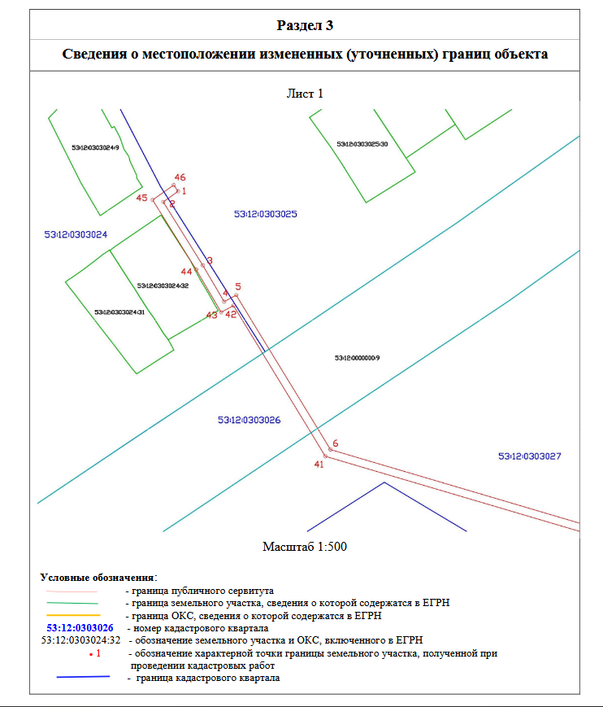

Сообщение о поступившем ходатайстве об установлении публичного сервитута размещено на официальном сайте администрации Кулотинского городского поселения в информационно-телекоммуникационной сети «Интернет».
Схема территориального планирования Окуловского муниципального района, утверждена решением Думы Окуловского муниципального района от 26.12.2012 №187.
Генеральный план Кулотинского городского поселения, утвержден решением Совета депутатов Кулотинского городского поселения от 13.11.2020 №13.
Программа комплексного развития систем коммунальной инфраструктуры Кулотинского городского поселения Окуловского муниципального района на 2020-2030 годы, утверждена постановлением Администрации Кулотинского городского поселения от 18.11.2020 №182
Информация об утвержденных документах территориального планирования, документация по планировке территории, программа комплексного развития систем коммунальной инфраструктуры Кулотинского городского поселения размещена на официальном сайте Администрация Кулотинского городского поселения в информационно-телекоммуникационной сети «Интернет».
Заинтересованные лица в течение пятнадцати дней со дня опубликования настоящего сообщения могут ознакомиться с поступившим ходатайством об установлении публичного сервитута и прилагаемым к нему описанием местоположения границ публичного сервитута по адресу: Новгородская область, Окуловский район, р.п. Кулотино, ул. Кирова, д.13, каб.3 в рабочие дни с 08-30 до 17-00 (перерыв на обед с 13-00 до 14-00) - Администрация Кулотинского городского поселения (официальный сайт администрации– https://kulotinoadm.gosuslugi.ru/deyatelnost/napravleniya-deyatelnosti/zemelnye-otnosheniya/publichnye-servituty/).
Правообладатели земельных участков, в отношении которых испрашивается публичный сервитут, если их права (обременения права) не зарегистрированы в Едином государственном реестре недвижимости, могут обратиться с заявлением об учете их прав на земельные участки с приложением копий документов, подтверждающих эти права Администрация Кулотинского городского поселения в рабочие дни с 8.00 до 13.00 и с 14.00 до 17.00 ч., по адресу: Российская Федерация, Новгородская область, Окуловский район, р.п. Кулотино, ул. Кирова, д.13, каб.3, контактный телефон (81657) 25146. Последний день подачи заявления 21 ноября 2025 года.
___________________________________________________________________________________________________________

ЗАКЛЮЧЕНИЕ
О РЕЗУЛЬТАТАХ ОБЩЕСТВЕННЫХ ОБСУЖДЕНИЙ
По проектам постановлений: _
Программа профилактики рисков причинения вреда (ущерба) охраняемым законом ценностям при осуществлении муниципального земельного контроля в границах Кулотинского городского поселения на 2026 год;
Программа профилактики рисков причинения вреда (ущерба) охраняемым законом ценностям при осуществлении жилищного контроля на территории Кулотинского городского поселения Окуловского муниципального района Новгородской области на 2026 год;
Программы профилактики рисков причинения вреда (ущерба) охраняемым законом ценностям при осуществлении муниципального контроля в сфере благоустройства на территории Кулотинского городского поселения Окуловского муниципального района Новгородской области на 2026 год;
Программы профилактики рисков причинения вреда (ущерба) охраняемым законом ценностям при осуществлении муниципального контроля на автомобильном транспорте, городском наземном электрическом транспорте и в дорожном хозяйстве в границах населенных пунктов Кулотинского городского поселения Окуловского муниципального района Новгородской области на 2026 год
(наименование проекта)
1. Общие сведения о проекте, представленном на общественных обсуждениях:
Целью подготовки проекта является утверждение указанных Программ.
2. Организатор общественных обсуждений Администрация Кулотинского городского поселения.
3. Срок проведения общественных обсуждений: с 01.10.2025 по 01.11.2025г.
4. В результате общественных обсуждений замечаний и предложений не поступало______
(предложения и замечания участников публичных слушаний, количество, выводы (учтено/учтено частично/отклонено)
10. Выводы и рекомендации общественных обсуждений по проекту:
Признать общественные обсуждения состоявшимися. Принять:
проект Программы по профилактики риска причинения вреда (ущерба) охраняемым законом ценностям при осуществлении муниципального земельного контроля в границах Кулотинского городского поселения на 2026 год;
проект Программы профилактики рисков причинения вреда (ущерба) охраняемым законом ценностям при осуществлении жилищного контроля на территории Кулотинского городского поселения Окуловского муниципального района Новгородской области на 2026 год;
проект Программы профилактики рисков причинения вреда (ущерба) охраняемым законом ценностям при осуществлении муниципального контроля в сфере благоустройства на территории Кулотинского городского поселения Окуловского муниципального района Новгородской области на 2026 год;
проект Программы профилактики рисков причинения вреда (ущерба) охраняемым законом ценностям при осуществлении муниципального контроля на автомобильном транспорте, городском наземном электрическом транспорте и в дорожном хозяйстве в границах населенных пунктов Кулотинского городского поселения Окуловского муниципального района Новгородской области на 2026 год
Опубликовать заключение в бюллетене «Официальный вестник Кулотинского городского поселения», разместить на официальном сайте Администрации Кулотинского городского поселения в информационно-телекоммуникационной сети «Интернет».

Председатель общественных обсуждений
Глава Администрации
Кулотинского городского поселения
Федоров Л.Н. 05.11.2025

Официальный вестник Кулотинского городского поселения». Бюллетень №33 (309) от 07.11.2025
Учредитель: Совет депутатов Кулотинского городского поселения
Утвержден решением Совета депутатов Кулотинского городского поселения от 14.12.2016 № 83
Главный редактор: Глава Кулотинского городского поселения Л.Н.Федоров, телефон: 2-53-93
Адрес редакции: Новгородская обл., Окуловский район, р.п.Кулотино; ул. Кирова, д.13
Отпечатано в Администрации Кулотинского городского поселения Новгородская обл., Окуловский район,
р.п.Кулотино, ул. Кирова, д.13, тел/факс 2-56-44)
Выходит по мере необходимости. Тираж 20 экз. Распространяется бесплатно.

